Так мы живем.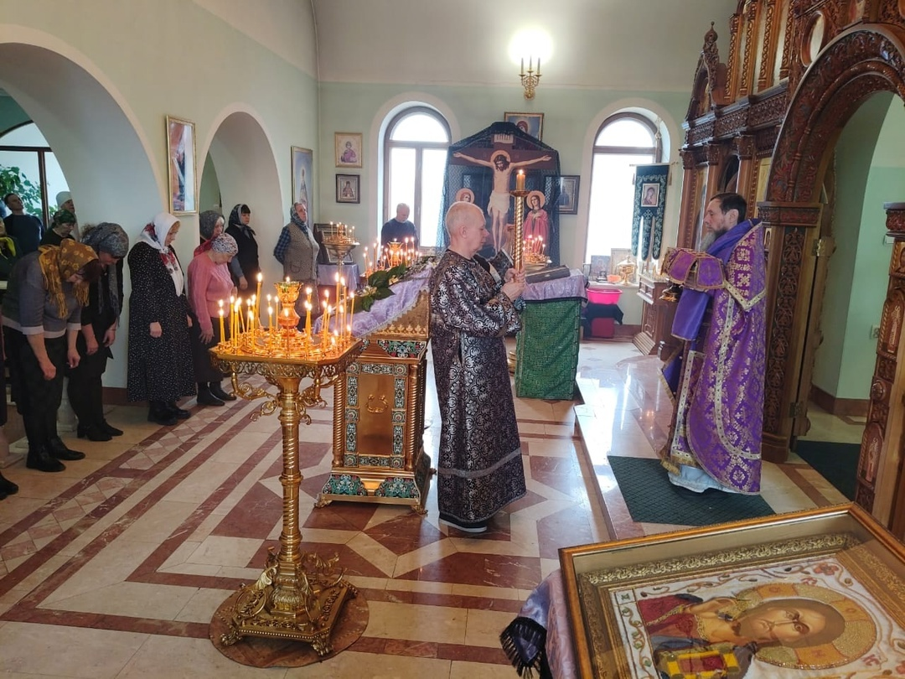

13 апреля 2025 года, в Неделю 6-ю Великого поста, ваий (Вербное воскресенье), праздник Входа Господня в Иерусалим, благочинный Муромцевского района, настоятель собора храмов Тихвинской иконы Божией Матери и святителя Николая Чудотворца иерей Николай (Устинский) совершил Божественную литургию
Субботник на территории храма
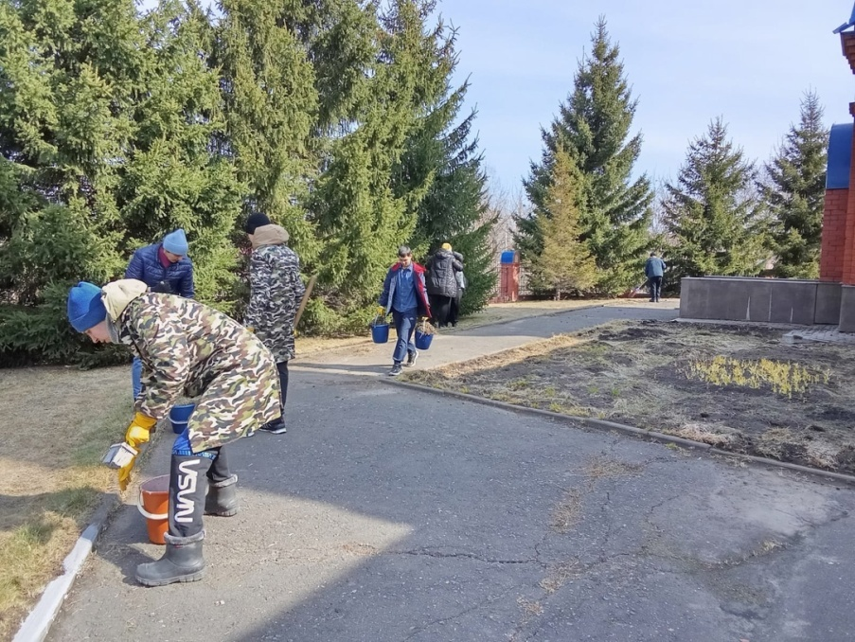
В рамках подготовки к празднику Воскресения Христова 10 апреля на территории собора храмов Тихвинской иконы Божией Матери и святителя Николая Чудотворца состоялся субботник, в котором приняли участие студенты бюджетного профессионального образовательного учреждения Омской области «Муромцевский техникум механизации сельского хозяйства» под руководством Светланы Сергеевны Ситниковой.
Совместно с настоятелем храма иереем Николаем учащиеся прочитали молитву на начало нового дела. А после дружной работы священник пригласил ребят на трапезу.
Результат работы – территория храма убрана от шишек, обкопаны и покрашены бордюры, подметены дорожки. А у всех ребят осталась в душе радость от проделанной работы.
Настоятель храма иерей Николай и прихожане благодарят студентов со Светланой Сергеевной и организатора – заместителя директора по воспитательной работе Муромцевского техникума Троянову Ирину Николаевну за своевременную помощь в подготовке территории храма к празднику Светлой Пасхи!
Встреча с заведующей Муромцевской городской библиотеки
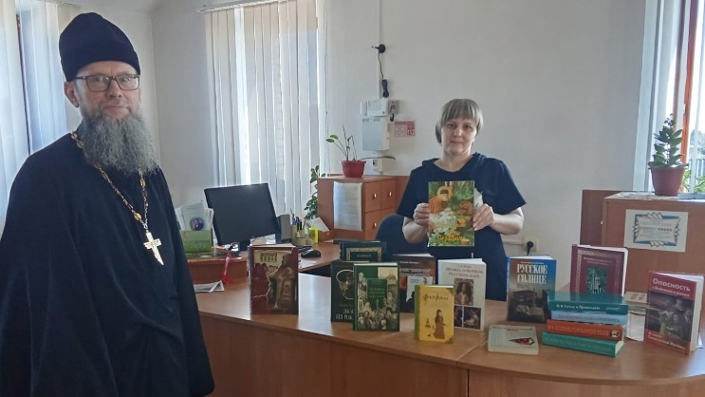
8 апреля 2025 года, в рамках акции «Православная книга», благочинный Муромцевского района иерей Николай (Устинский) встретился с заведующей Муромцевской городской библиотеки — филиала №1 Заживихиной Мариной Николаевной и библиотекарем Афанасьевой Натальей Петровной.
В ходе встречи был намечен план совместных мероприятий.
Марина Николаевна провела экскурсию по залам, где дети с удовольствием занимаются на компьютерах, работают в интернете, ознакомила с богатой художественной, энциклопедической, справочной и учебной литературой.
В завершении встречи отец Николай передал в дар библиотеке книги православного и художественного содержания.

Основные православные праздники в мае 2025 года
- 2 мая — день памяти блаженной Матроны Московской
Матрона умерла естественной смертью в 1952 году и была канонизирована в 1999 году. По свидетельствам многих людей, которые жили уже в просвещенном ХХ веке, старица умела творить чудеса, в том числе исцелять болезни.
- 4 мая — день святых жен-мироносиц, Иосифа Аримафейского и Никодима (переходящая дата)
Иосиф и Никодим помазали тело Иисуса Христа перед погребением, а жены-мироносицы (Мария Магдалина, Мария Клеопова, Саломия, Иоанна, Марфа, Мария) пришли помазать его после погребения. И увидели, что Христос воскрес.
- 6 мая — день памяти Георгия Победоносца (Юрьев день на Руси)
Великомученик Георгий (в других транскрипциях — Юрий, Егорий) был замучен и казнен в 303 году. Победоносцем его называют за духовную победу над мучителями, не сумевшими сломить его дух, а также за покровительство попавшим в беду. Победу над змеем, жившим в окрестностях Бейрута, Георгий одержал уже после смерти. Сюжет избавления от змея, который требовал приносить в жертву юношей и девушек, вошел во многие народные сказки мира. Георгий Победоносец, несмотря на то, что жил в Бейруте, особо почитаем в России: он считается покровителем российских воинов, а также покровителем Москвы (даже изображен на ее гербе).
- 8 мая — день памяти апостола от семидесяти Марка
Марк был одним из четырех авторов Евангелия, при этом считается, что его версия Евангелия написана со слов апостола Петра.
- 10 мая — день памяти апостола от семидесяти Симеона Иерусалимского, сродника Господня по плоти.
Симеон был племянником Иосифа Обручника. Он был распят как родственник Христа, правда, уже в преклонном возрасте: в 120 лет.
- 13 мая — день памяти апостола Иакова Заведеева, брата Иоанна Богослова
Иаков был одним из трех самых близких учеников Христа, в том числе был свидетелем Преображения на горе Фавор. Он проповедовал новую веру, за что был довольно скоро казнен (в 42 или 44 году).
- 14 мая — Преполовение Пятидесятницы (переходящая дата)
Праздник отмечается через 25 дней после Пасхи и за 25 дней до Троицы (Пятидесятницы). Он напоминает о приближении дней сошествия Святого Духа (третьей ипостаси Бога), в то время как продолжается празднование Воскресения Сына.
- 19 мая — день памяти праведного Иова Многострадального
Иов — ветхозаветный праведник, которому приписывается выражение «Господь дал, Господь и взял».
- 20 мая — Воспоминание о явлении на небе Креста Господня в Иерусалиме
Крест видели у Голгофы, на которой был распят Иисус, в 351 году н. э. Утверждается, что крест простирался почти на три километра в ширину и в длину, а по цвету напоминал радугу.
- 21 мая — день памяти апостола и евангелиста Иоанна Богослова
Иоанн был одним из трех особо любимых Спасителем апостолов. Он заботился о Богородице до ее успения, затем проповедовал в Малой Азии, написал Книгу Откровения (Апокалипсис) и Евангелие.
- 22 мая — Перенесение мощей святителя и чудотворца Николая из Мир Ликийских в Бар.
Наш престольный праздник – приглашаем!
Николай Чудотворец, или Николай Угодник, еще при жизни прославился бесчисленными добрыми делами. После смерти чудеса происходили возле места погребения.
- 23 мая — день памяти апостола Симона Зилота
Симон входил в круг 12 апостолов, в его доме совершено чудо претворения воды в вино. Был казнен во второй половине I века.
- 24 мая — день памяти равноапостольных Кирилла и Мефодия, учителей славянских.
Братья были направлены к хазарам, чтобы проповедовать христианство, и победили в споре мусульман и иудеев. Впоследствии работали над переводом богословской литературы с греческого на славянские языки.
- 29 мая — Вознесение Господне (переходящая дата)
На сороковой день после Воскресения Иисус Христос отказался от человеческого тела и вознесся на небо. Произошло это событие, как считается, на горе Елеон к востоку от Иерусалима.
- 31 мая — Память святых отцов семи Вселенских Соборов.
Основы христианского вероучения утверждались не единолично, а коллегиально, то есть соборно. Соборы проходили в разное время, но на каждом из них принимались важные решения, которые используются в богослужении и поныне.

Церковные посты в мае

Виды постов
Многодневных постов в мае нет. Но, как и в течение почти всего года, постными остаются среды и пятницы. Воздержание от определенной еды в среду установлено как вечное напоминание о скорбном событии — предательстве Иуды. А пост в пятницу — как напоминание о Страстной пятнице.

Правила соблюдения поста
Пост длится с 00.00 до 23.59 часов среды или пятницы. По средам и пятницам нельзя есть продукты, в которых содержится мясо, молоко и яйца в любых видах. Растительное масло и рыбу есть можно.

Дни поминовения усопших
Особый день в мае — День Победы. В этот день в храмах ежегодно совершается поминовение усопших воинов, за веру, Отечество и народ жизнь свою положивших, и всех страдальчески погибших в годы Великой Отечественной войны 1941-1945 годов.

Традиции поминальных дней
В храмах служат особый благодарственный молебен за дарование победы в Великой Отечественной войне. Поскольку далеко не все из погибших во время войны были православными и вообще верующими, не возбраняется сходить на кладбище и самостоятельно помянуть умерших родственников.
Выпуск подготовила прихожанка Любовь Тамбовцева

